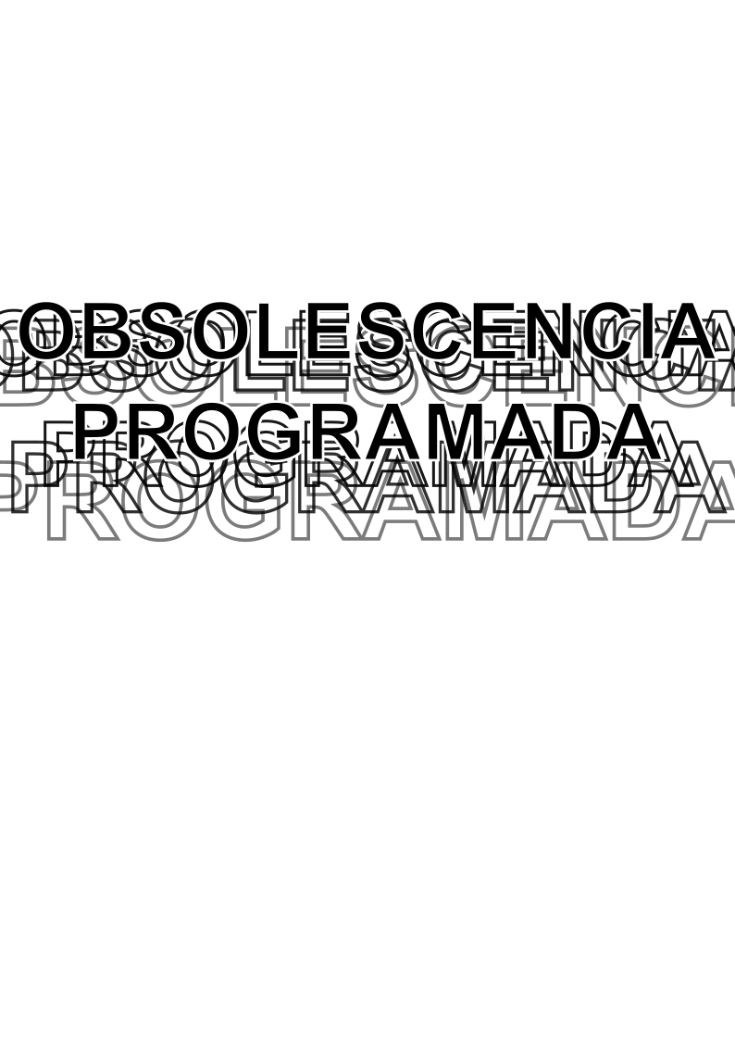

Alumno: Carvalho Sanchez Erick Fernando

Grado: 7°D

Materia: Desarrollo Local y Emprendimiento Productivo

1 - ¿Que es la obsolescencia programada? ¿Y cuáles son sus formas?

Es una práctica en la que se le da una vida útil limitada a los productos fabricados. Puede manifestarse en diversas maneras. Tales como en problemas planeados con su funcionalidad. Problemas de compatibilidad con las versiones nuevas. Problemas con la disponibilidad de los repuestos. O bien incentivando a comprar lo nuevo, porque lo viejo quedo “anticuado”.

2 - ¿Cuáles son sus consecuencias?

La obsolescencia programada trae consigo:

* Problemas ambientales tales como el aumento de residuos, el agotamiento de recursos naturales y la contaminación.
* Problemas económicos, como el incentivo a una sociedad de consumo, y el constante gasto para el consumidor para adquirir las mismas cosas reiteradamente.
* Problemas sociales como la desaparición de los oficios de reparadores, y la constante frustración que trae tener cosas de corta vida útil.

3 - Buscar casos de grupos, empresas o organizaciones que planten un cambio de paradigma y un cambio en la estrategia de la producción o forma de consumo. Incluir fuentes pueden usar 1 caso del video y por lo menos otros 2 que busques vos (3 en total)

https://www.fairphone.com/

Es una empresa de celulares de Países Bajos que fabrica celulares Android modulares diseñados para ser fácilmente reparables. Promueve el uso justo de materiales y permite la mejora progresiva de sus aparatos sin necesidad de desechar todo el dispositivo.

https://therestartproject.org/about/

Es una organización Inglesa que promueve encuentros comunitarios en los que se reúnen técnicos y usuarios con el fin de poder reparar sus dispositivos electrónicos. Todo esto sin costo.

https://www.ifixit.com/

Es una organización que recompila diversos manuales y tutoriales para la reparación de dispositivos de manera autónoma incentivando a la reparación casera.

4 - Hacer una reflexión personal sobre la temática de esto

En mi opinión, el problema de la obsolescencia programada esta lejos de ser resuelto, ya sea por las diversas maneras en las que se puede manifestar, o bien por el generalizado deseo de tener los más nuevo, lo mejor, lo más exclusivo, etc. Mas allá de eso, pienso que las alternativas no ofrecen una solución real para el problema que trae la producción de productos eternos o muy duraderos. Y de las implicaciones económicas que eso implica. La raíz del problema radica en dependencia que tiene el desarrollo tecnológico con la producción industrial constante. Y así necesitando que esta se mantenga produciendo incluso si es con las mismas cosas una y otra vez.